

Universidad Tecnológica de Panamá
Maestría en Analítica de Datos

Curso:
MODELOS PREDICTIVOS

PROYECTO FINAL
DETECCIÓN DE INCUMPLIMIENTOS PARA EL RIESGO CREDITICIO

Profesor:
Juan Marcos Castillo, PhD

Presentado por:
Batista, Katherine 9-741-1007

2025

ÍNDICE
INTRODUCCIÓN 3
I. JUSTIFICACIÓN 4
II. ANTECEDENTES 4
III. DEFINICIÓN DEL PROBLEMA 5
IV. AVANCE DE ANÁLISIS PREDICTIVO 6
V. GRÁFICAS DE VISUALIZACIÓN 7
VI. BIBLIOGRAFÍA 11

INTRODUCCIÓN

En el ámbito financiero actual, caracterizado por la creciente complejidad del comportamiento crediticio y la volatilidad de los mercados, la evaluación precisa del riesgo crediticio se ha vuelto más crítica que nunca. Las instituciones financieras enfrentan el desafío constante de anticipar posibles incumplimientos de pago por parte de los prestatarios, ya que dichos eventos no solo afectan la rentabilidad de las carteras, sino que también ponen en riesgo la estabilidad financiera de una organización.

Tradicionalmente, los sistemas de evaluación crediticia se han basado en reglas estáticas, análisis históricos y puntuaciones genéricas, los cuales resultan insuficientes ante la diversidad de perfiles y condiciones que influyen en la capacidad de pago de los individuos. Frente a esta realidad, los modelos predictivos basados en técnicas de aprendizaje automático ofrecen una alternativa más robusta, capaz de detectar patrones complejos en grandes volúmenes de datos y anticipar comportamientos financieros con mayor precisión.

Este proyecto tiene como objetivo desarrollar un modelo predictivo para la detección temprana de incumplimientos en el pago de créditos, utilizando como base un conjunto de datos financieros reales que incluye información detallada sobre ingresos, historial crediticio, educación, estado civil, entre otras variables socioeconómicas. A través de un proceso que integra limpieza y transformación de datos, análisis exploratorio, entrenamiento de modelos y validación de resultados, se busca generar una herramienta práctica y eficaz para mejorar la toma de decisiones en la gestión del riesgo crediticio. Este estudio no solo tiene valor académico, sino que también pretende generar un impacto tangible en el ámbito profesional, al proporcionar un enfoque aplicado que contribuya a reducir los niveles de morosidad, optimizar los procesos de evaluación y fortalecer la sostenibilidad financiera de las entidades que otorgan créditos.

JUSTIFICACIÓN

La gestión eficaz del riesgo crediticio representa uno de los pilares fundamentales para la sostenibilidad y rentabilidad de instituciones financieras. Identificar con precisión a los deudores con alta probabilidad de incumplimiento permite no solo reducir las pérdidas por créditos incobrables, sino también optimizar la asignación de recursos y diseñar estrategias preventivas más efectivas.

En este contexto, el uso de modelos predictivos basados en datos históricos y características sociodemográficas se presenta como una herramienta para transformar los procesos tradicionales de evaluación crediticia. Estos modelos permiten detectar patrones complejos que serían difíciles de identificar mediante métodos convencionales, facilitando así una evaluación más objetiva, rápida y escalable.

La elección de este proyecto responde tanto a la relevancia del problema en el ámbito financiero como a su aplicabilidad práctica. La predicción del incumplimiento crediticio es una necesidad creciente para las entidades que operan en contextos económicos dinámicos y con carteras de clientes diversas. Además, este estudio cobra especial valor al estar alineado con mi desarrollo profesional en el área del análisis de riesgo, permitiéndome aplicar conocimientos técnicos y fortalecer competencias en ciencia de datos y toma de decisiones estratégicas. De forma complementaria, este proyecto contribuye significativamente al reforzamiento de mis habilidades analíticas, especialmente en el tratamiento, exploración y modelado de datos. A través del análisis profundo de información financiera y sociodemográfica, se afianza la capacidad de extraer conclusiones relevantes y generar soluciones predictivas útiles en entornos reales de negocio.

ANTECEDENTES

La evaluación y gestión del riesgo crediticio han sido objeto de múltiples investigaciones, debido a su impacto en la estabilidad y rentabilidad de las instituciones financieras. Diversos estudios han desarrollado modelos predictivos para anticipar el incumplimiento de pagos y mejorar la toma de decisiones en la concesión de créditos. Por ejemplo, en el estudio titulado "Diseño de un modelo predictivo para otorgar créditos", (Vergara, 2021) se presenta un modelo econométrico de regresión logística binaria para evaluar la probabilidad de incumplimiento en el pago de créditos otorgados por fondos de empleados de instituciones de educación superior en Medellín y su área metropolitana durante el período 2017-2019. Los resultados evidenciaron que variables como el historial crediticio y la capacidad de pago son determinantes en la predicción del incumplimiento. Asimismo, la investigación "Predicción de riesgo crediticio en Colombia usando técnicas de inteligencia artificial" (Borrero & Bedoya, 2020) propone modelos basados en inteligencia artificial para predecir el riesgo crediticio. Estos modelos, que incluyen técnicas como redes neuronales y máquinas de soporte vectorial, demostraron ser herramientas efectivas para identificar clientes con alta probabilidad de incurrir en mora, apoyando así la gestión de riesgo en las entidades financieras.

Además de los desarrollos académicos, es fundamental considerar los marcos regulatorios internacionales que han influido en la gestión del riesgo crediticio. El Acuerdo de Basilea II, establecido por el Comité de Supervisión Bancaria de Basilea, introduce un conjunto de principios y recomendaciones destinados a mejorar la medición y gestión de los principales riesgos en la industria bancaria, incluyendo el riesgo de crédito. Este acuerdo se estructura en tres pilares (Arguedaz Sanz & Pampillón Fernández, 2024) fundamentales:
- Requisitos mínimos de capital: establece fórmulas y métodos para calcular el capital necesario en función de los riesgos asumidos por la entidad.​
- Supervisión prudencial: proporciona lineamientos para que los supervisores evalúen la adecuación del capital y la gestión de riesgos de las instituciones financieras.​
- Disciplina de mercado: promueve la transparencia y divulgación de información relevante sobre la exposición a riesgos y la suficiencia de capital.

La implementación de Basilea II ha sido fundamental para homogeneizar y fortalecer las prácticas de gestión del riesgo crediticio a nivel global, promoviendo la estabilidad financiera y la confianza en el sistema bancario.

Estos antecedentes académicos y regulatorios proporcionan una base sólida para el desarrollo del presente proyecto, orientado a la creación de un modelo predictivo que contribuya a la mejora en la evaluación y gestión del riesgo crediticio en las instituciones financieras.

DEFINICIÓN DEL PROBLEMA

A medida que el volumen de solicitudes de crédito crece y los perfiles de los prestatarios se diversifican, las instituciones financieras enfrentan el desafío de tomar decisiones oportunas y fundamentadas sobre la viabilidad de cada operación crediticia. La existencia de múltiples variables que influyen en la probabilidad requiere de enfoques más dinámicos y analíticos para evaluar adecuadamente el riesgo asociado a cada solicitante.

Este proyecto se centra en la necesidad de diseñar un modelo predictivo que, a partir de datos reales, permita estimar con mayor precisión el riesgo de incumplimiento de crédito. El problema radica en cómo integrar eficazmente el conjunto amplio y heterogéneo de variables para predecir, con base estadística y algorítmica, qué prestatarios presentan un perfil de alto riesgo. Se busca resolver dicho problema aplicando técnicas de aprendizaje automático que permitan construir un modelo entrenado en datos históricos, capaz de clasificar a los solicitantes en función de su probabilidad de incumplimiento. La dificultad principal no reside únicamente en la predicción, sino en la adecuada selección de variables, el tratamiento de datos faltantes o inconsistentes, y la validación del modelo para garantizar su utilidad práctica.

AVANCE DE ANÁLISIS PREDICTIVO

Hasta el momento, se ha realizado un avance significativo en las primeras etapas del análisis predictivo, enfocadas en la preparación, limpieza y análisis exploratorio del conjunto de datos. Las actividades desarrolladas se resumen a continuación:
- Carga y exploración del dataset
Se cargó el conjunto de datos “Financial Risk”, el cual contiene información detallada sobre prestatarios, incluyendo variables numéricas y categóricas como edad, ingresos, nivel educativo, estado civil, historial crediticio, entre otras. Se verificó la estructura del archivo, el tipo de datos por columna y la existencia de valores faltantes.

- Limpieza y preprocesamiento
- Se identificaron valores nulos en variables numéricas clave como Income, Credit Score, Loan Amount, Assets Value, entre otras.
- Se optó por una estrategia de eliminación de registros incompletos, conservando únicamente aquellos con información completa para asegurar la calidad del análisis.
- Aún no se ha aplicado codificación de variables categóricas ni escalamiento, ya que estas tareas se realizarán en la siguiente etapa, previa al modelado.

- Análisis exploratorio de variables
Se realizó un análisis descriptivo y gráfico para identificar tendencias, relaciones entre variables y posibles predictores. Algunas observaciones clave incluyeron:
- Solicitantes con bajos ingresos tienden a tener más antecedentes de incumplimiento.
- La variable Previous Defaults mostró una asociación positiva con el nivel de riesgo.
- El Credit Score y la Relación Deuda-Ingreso fueron destacados como variables de interés.

- Criterio de asignación de Riesgo
Dado que la variable Risk Rating no estaba disponible en el archivo, se generó una columna simulada basada en reglas lógicas combinando variables como Income, Previous Defaults y Credit Score. Esta columna servirá como variable objetivo para el futuro entrenamiento del modelo.

- Herramientas utilizadas
Las etapas de exploración, limpieza y visualización de datos fueron desarrolladas mediante programación en Python, utilizando librerías como pandas, seaborn y matplotlib, lo cual permitió automatizar la detección de patrones y la generación de gráficas de forma precisa y eficiente.

- Próximas etapas
La siguiente fase del proyecto contempla la preparación del dataset para modelado, la implementación de algoritmos de clasificación y la evaluación de su desempeño utilizando métricas como accuracy, precision, recall y matriz de confusión. Se planea utilizar algún modelo como regresión logística, árboles de decisión y ensemble methods (Random Forest o XGBoost).

GRÁFICAS DE VISUALIZACIÓN
Con el propósito de identificar patrones relevantes en las variables del conjunto de datos, se generaron distintas visualizaciones que permiten analizar la distribución y relación entre variables sociodemográficas, económicas y niveles de riesgo asignados. Para ello, se creó una columna Risk Rating basada en reglas lógicas que clasifican a los prestatarios como de riesgo Alto, Medio o Bajo, con base en variables clave como ingresos, incumplimientos previos y credit score.

- Distribución de Edad
La gráfica de distribución de edad muestra que la mayoría de los solicitantes de crédito se concentra entre los 30 y 60 años, lo cual sugiere que el análisis debe centrarse en este rango como grupo predominante en el estudio.
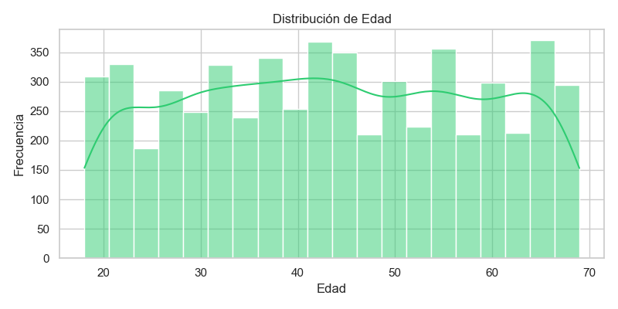
- Ingresos por Nivel Educativo
A través del boxplot de ingresos segmentado por nivel educativo se evidencia que los individuos con mayor nivel educativo (especialmente maestrías y doctorados) tienden a tener ingresos más altos. Esta relación es coherente con la hipótesis de que el nivel educativo podría actuar como factor mitigador del riesgo crediticio.
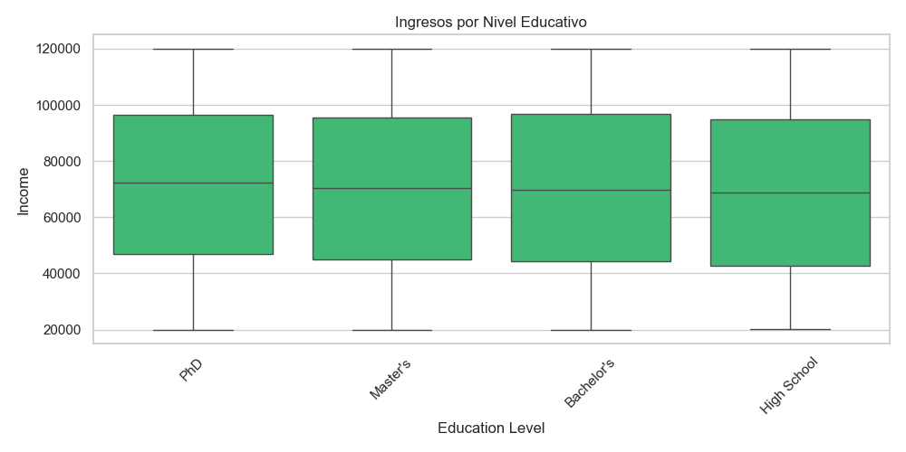
- Relación entre Ingresos y Número de Dependientes
El boxplot muestra la distribución de ingresos según la cantidad de personas dependientes del solicitante. Aunque no se observa una diferencia marcada entre los grupos, sí se evidencia que la variabilidad en los ingresos tiende a disminuir conforme aumenta el número de dependientes, lo cual podría representar un riesgo adicional en escenarios de ingresos bajos.
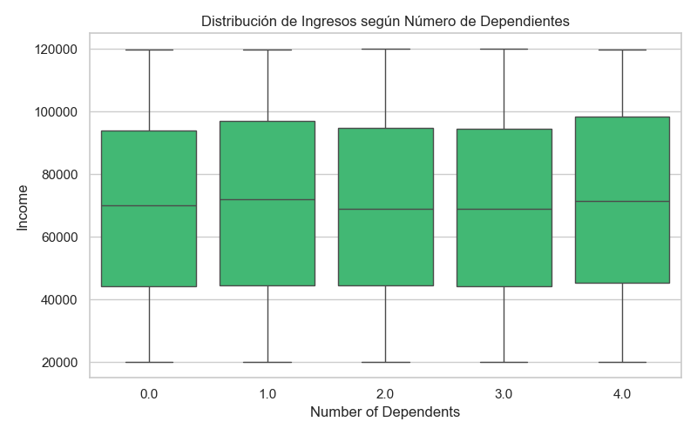
- Matriz de Correlación
La matriz de correlación entre variables numéricas revela una asociación relevante entre los ingresos, el valor de los activos y la relación deuda-ingreso. Estas relaciones son importantes para priorizar variables dentro del modelo de predicción.
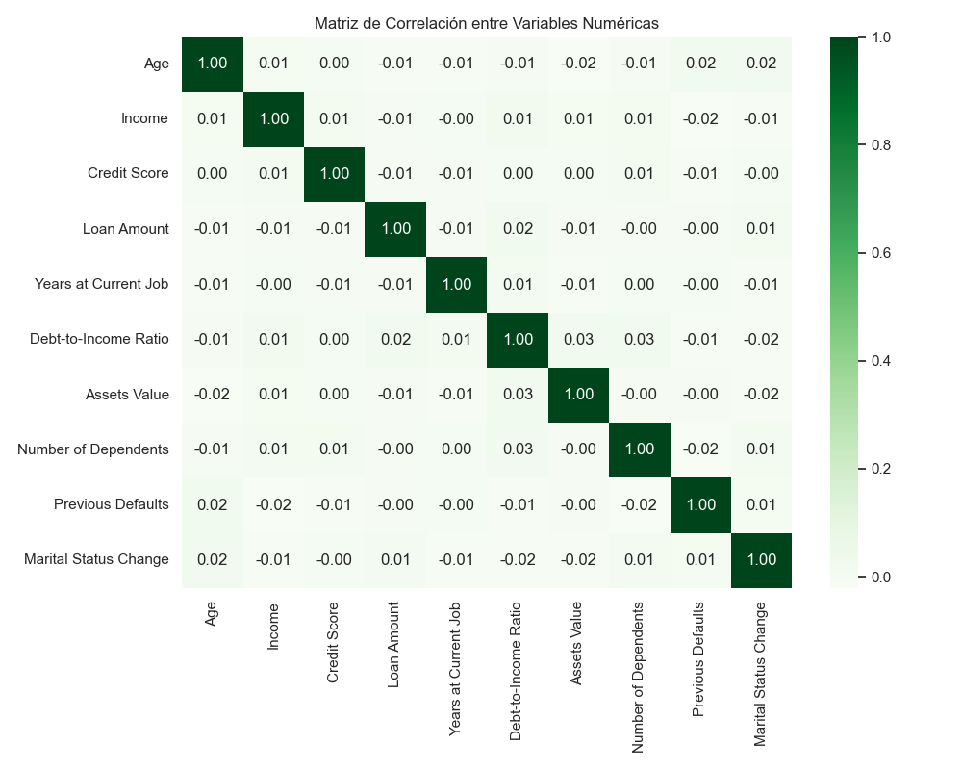
- Defaults Previos por Nivel de Riesgo
Esta visualización confirma que los individuos clasificados con nivel de riesgo "Alto" presentan un número significativamente mayor de incumplimientos previos. Este comportamiento valida la inclusión de esta variable como un fuerte predictor del riesgo.
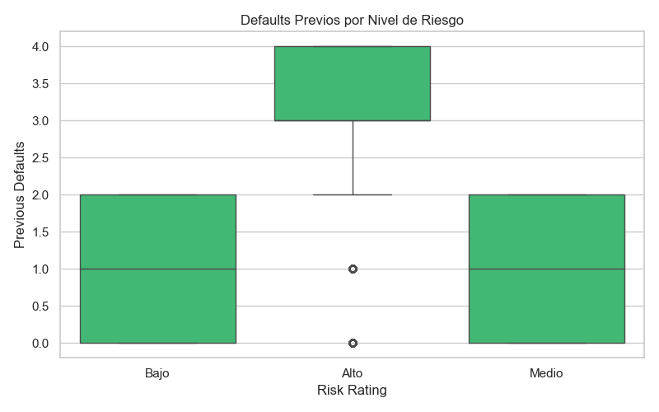
- Ingresos por Nivel de Riesgo
La gráfica muestra que el grupo de riesgo "Alto" tiende a concentrarse en los percentiles más bajos de ingresos, lo que refuerza la idea de que a menor capacidad económica, mayor probabilidad de incumplimiento.

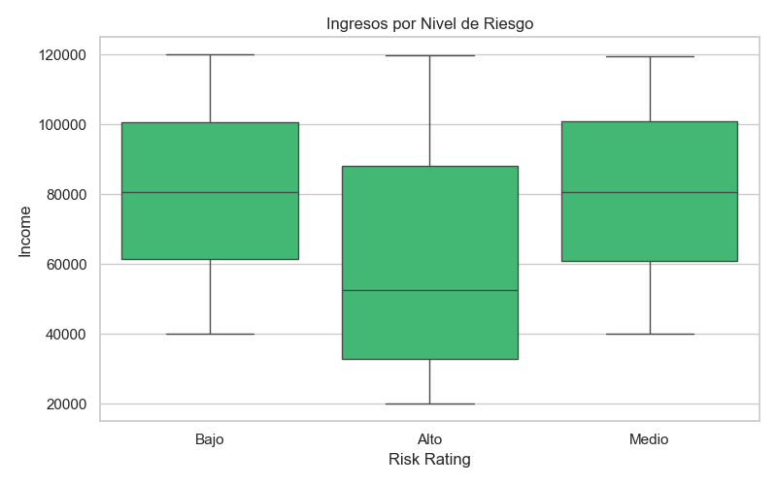
- Credit Score por Nivel de Riesgo
El análisis del credit score por nivel de riesgo evidencia que los prestatarios con riesgo "Bajo" presentan en promedio puntuaciones más elevadas, en contraste con los niveles "Medio" y "Alto", lo cual respalda su uso como variable predictiva.
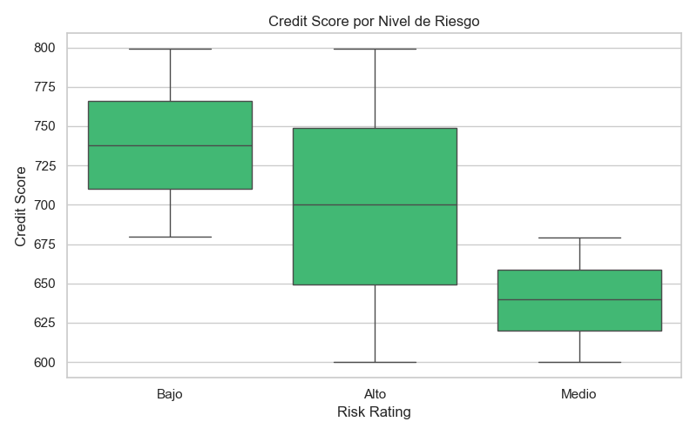

BIBLIOGRAFÍA
Arguedaz Sanz, R., & Pampillón Fernández, F. (2024). BASILEA II: CONTENIDOS FUNDAMENTALES E IMPLICACIONES. CUADERNOS DE INFORMACIÓN ECONÓMICA- SISTEMA FINANCIERO Y REALIDAD EMPRESARIAL, 71-82. Obtenido de Comité de Basilea I y II para la supervisión bancaria: https://www.funcas.es/wp-content/uploads/Migracion/Articulos/FUNCAS_CIE/182art11.pdf
Borrero, D., & Bedoya, O. (06 de julio de 2020). Predicción de riesgo crediticio en Colombia usando técnicas de inteligencia artificial. Revista UIS Ingenierías, 19(4). Obtenido de https://revistas.uis.edu.co/visores/Revista_UIS_Ingenierias_Vol_19_Num_4/553768213005/?utm_source=chatgpt.com
Vergara, J. G. (24 de mayo de 2021). Diseño de un modelo predictivo para otorgar créditos. Recuperado el marzo de 2025, de https://revistas.udem.edu.co/index.php/economico/article/view/4113/3469

